台南縣永康市三村國民小學八十八學年度第一學期第一次考查自然科學試卷
二年 班 姓名 座號

一、對的畫Ｏ，不對的打Ｘ：２0分
( ) 1.左手很少使用到，可以不必愛惜它。
( ) 2.太陽從西方升起，東方落下。
( ) 3.養小動物時，食物的供給要適當。
( ) 4.蜈蚣的腳比蚯蚓的腳多。
( ) 5.魚的身上有翅膀，所以可以在水中游來游去。
二、選擇題：16分
( ) 1.哪一種動物喜歡生活在土中？(1)蜻蜓 (2)蚯蚓 (3)蜘蛛。
( ) 2.哪一種動物和蜜蜂一樣會飛？(1)蜘蛛 (2)蝴蝶 (3)小狗。
( ) 3.排隊時我的前面是小明，那我在小明的(1)前面 (2)後面 (3)四面。
( ) 4.我面對西方時，則我的背後是(1)東方 (2)西方 (3)北方。
三、請填入東、西、南、北四個方向：8分
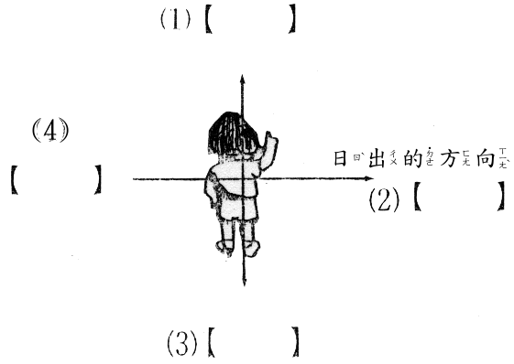
四、看圖回答問題：16分
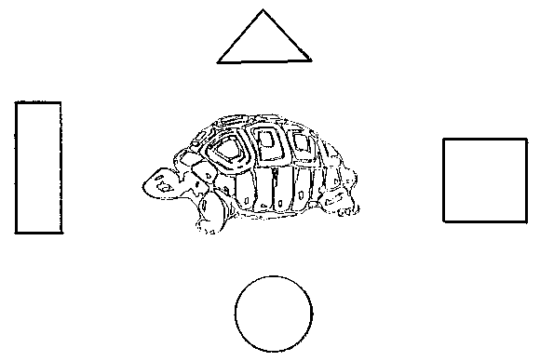
(1)烏龜的上面是什麼形狀？
是【 】形。
(2)烏龜的前方有【 】形。
(3)烏龜的下方有【 】形。
(4)烏龜的後方有【 】形。
五、下面動物是昆蟲的打「ˇ」，不是的打「x」：40分
